Бизнес-план копировального центра

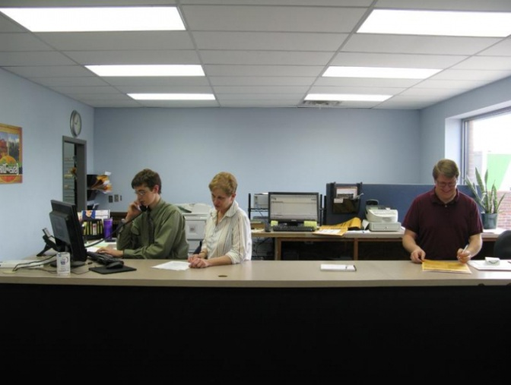
Сегодня копировальный бизнес кому-то покажется маловостребованным.
Правда, идешь по городу, ни одной тебе точки, чтобы сделать такую нужную ксерокопию документа!
А в другом месте почему-то не один копировальный центр, а целых два. Почему? Давайте разбираться.

Для кого работаем?
Нужно всегда помнить: характерно для этого вида бизнеса то, что в нем всегда нуждаются люди. Спрос на такие услуги практически постоянен. Студенты, учащиеся нуждаются в них в первую очередь. Современный студент не тратит свое личное время на то, чтобы переписывать конспекты. Ксерокопия — наше всё. Очень удобно за несколько минут отснять целую общую тетрадь, и можно отдыхать!
Затем идут клиенты банков, нотариусов, БТИ, налоговой, пенсионного фонда. Всем необходим определенный пакет документов-копий. Главное, чтобы поток посетителей не иссякал.

Где работаем?
В бизнес-план копировального центра необходимо включить важный пункт — месторасположение вашего заведения. Его также необходимо выбирать с филигранной точностью. Самые прибыльные — возле учебных заведений: институтов, школ, училищ. Здесь всегда будет потребность в подобного рода услугах. Немаловажно расположение в центре города. Аренда здесь стоит дороже, но, возможно, и быстрее окупится.

Виды деятельности
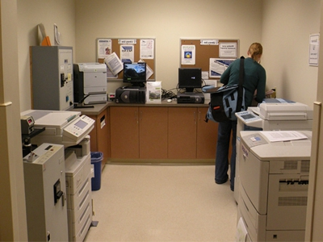
Все-таки и в наше время не у всех есть компьютеры! А принтеры, хоть многие их поторопились купить, нужно постоянно обслуживать и заправлять вовремя картриджи.
Поэтому ксерокопия документов и распечатка текстов — базовые виды деятельности. Что еще? Нарезка диска, печать фотографий, набор текста, ламинирование, переплет, сканирование, сброс информации на носители, печать листовок, брошюрок, раздаточного рекламного материала, визиток.
А также не следует забывать про торговлю сопутствующими товарами: сувенирами, канцелярией. Потому что, войдя в копи-центр, тут же вспоминаешь, что нужна папка, что ручка твоя уже перестала писать, а карандаш поломался, и необходимо срочно купить новый.
Продолжаем составлять вместе упрощенный бизнес-план копировального центра. Итак, резюме: предоставляем услуги по распечатке текста, делаем ксерокопии, продаем канцелярию, сувениры.
Ваши затраты по минимуму будут зависеть и от стоимости аренды (достаточно 10-15 кв. м.), и от профессионального уровня закупленного оборудования. Как открыть копицентр? В целом, в 5-7 тыс. долларов можно уложиться! На организацию вашего дела вы потратите не более недели-двух.

Техника
Важный пункт, входящий в бизнес-план копировального центра, — наличие оборудования. Моделирование процесса начинается с осознания того, на чем будет держаться всё дело. А базируется ваш бизнес на чем? Правильно, на хорошей (желательно новой) копировальной технике! Ни в коем случае не скупитесь, не экономьте на ней. Те, кто открывают копи-центр и ставят туда дешевое или старое оборудование, очень сильно потом начинают жалеть об этом. Эта техника часто ломается, и в результате вы потратите значительно больше денег на ремонт, чем на нее саму. Ведь не секрет, что некоторые принтеры (особенно «акционные») стоят дешевле, чем расходники к ним.
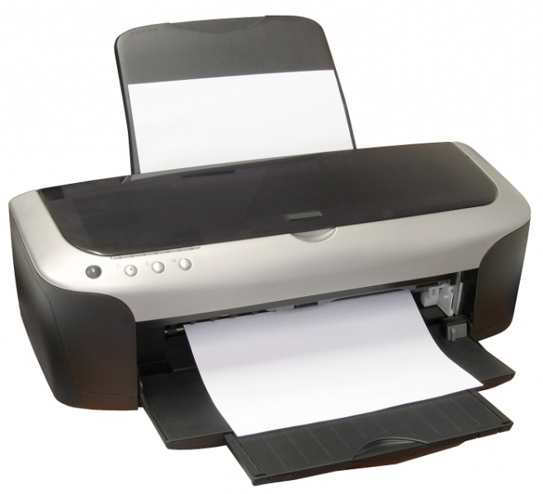

Как выбрать оборудование?
Это дело не особенно тяжелое. Существуют фирмы, торгующие подобной техникой. В этих конторах есть консультанты, которые вам с радостью подскажут оптимальный вариант. Посетите несколько предприятий, сравнивайте цены, условия продажи, обслуживания. Рассмотрите вопрос о том, чтобы взять технику в рассрочку — на это идут многие, особенно если она дорогая. В общем, выберите наилучший, самый подходящий для вас вариант.
Кто-то любит запастись техникой: один принтер хорошо, а два — лучше. На всякий случай, если один из них поломается! Можете привлечь инвесторов, ведь открытие стильного большого копи-центра — удовольствие не очень дешевое. Но все-таки, если у вас есть деньги, лучше справиться самому или взять компьютеры и копи-машины в рассрочку.
Нам понадобится два стационарных ПК или ноутбука, по желанию. Последний вариант хорош еще тем, что его можно забирать из помещения для выполнения «домашних заданий» или в том случае, если вдруг окажутся проблемы с охраной. Еще нужны два многофункциональных устройства (чтобы были принтер, сканер, ксерокс в одном корпусе), два стола, два стула. Для торговли канцтоварами обязательно наличие витрины. Пока достаточно будет и одной.

Расходные материалы и канцтовары для торговли
Необходимо закупить бумагу для печати, фотобумагу, картон для визиток — всё, на чем будете печатать; картриджи, тонер, чернила — чем будете печатать. Не приобретайте расходники в большом количестве сразу. По ходу дела будете смотреть, сколько необходимо на день, неделю, месяц. Также для торговли нужен «джентльменский набор» канцтоваров: папки, файлы, ножницы, ручки и т. д.
Старайтесь подгадать открытие вашего копи-центра к началу учебного года. Тогда успех точно обеспечен! Желательно к началу работы сделать и раздать рекламный материал, чтобы о вас узнали. На вашей листовке или визитке укажите схему: как дойти, проехать, напишите телефон, адрес, время работы. Можно разработать собственный логотип и придумать звучное название. Всё в ваших руках.

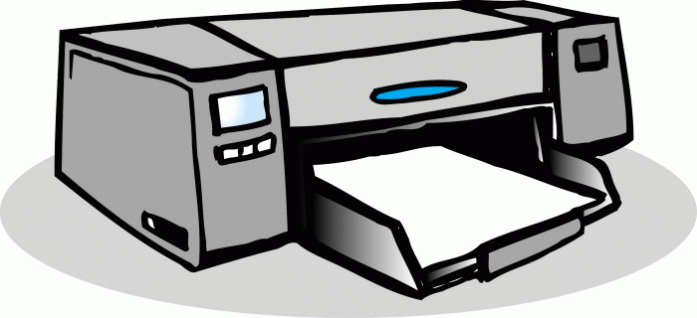
Итак, подытожим наш бизнес-план копировального центра. Пара компьютеров — 1000 долларов. Пара копи-машин — от 2000 до 4000, мебель — до 500 долларов, витрина — 500, расходники — 1000. Еще затраты на аренду помещения. Советуем снимать небольшое помещение на 10-15 кв. м. Тогда цена вопроса не так сильно ударит по карману. Главное, чтобы эта торговая площадь находилась в проходном месте. Таким образом, начальный капитал должен составлять около 10 тысяч долларов.
Работайте первый месяц-другой сами, никого не нанимая, и ваши расходы уменьшатся как минимум на величину зарплаты сотруднику. Стоимость услуг, если вы новичок, советуем откорректировать при помощи разведки в аналогичных копицентрах.
На первых порах сделайте цены чуть ниже, чем там. Демпинг при хорошем качестве делает чудеса! Потом цены можно и поднять, зато люди привыкнут ходить именно в это место. Помните, что от количества посетителей напрямую зависит ваш заработок.
Согласно опыту, вложенные средства при хорошем пешеходно-студенческом трафике окупаются максимум за полгода. Затем можно подумать и о том, чтобы нанять сотрудников, открыть сеть копировальных центров. Конечно же, миллионов на этом бизнесе не заработать, но стабильный заработок и интересная деятельность обеспечены.
С сайта: http://vse-temu.org/

